Nowy energetyzujący konkurs!
Firma Panasonic i marka Angry Birds łączą siły

Zellik, 11 maja 2016 r. – W ramach przygotowań do europejskiej premiery filmu Angry Birds, która odbędzie się 11 maja, fani gry przymierzają brwi, pióra i dzioby postaci z filmu Angry Birds. Dlaczego? Ponieważ chcą wziąć udział w wyjątkowym konkursie na sobowtóra jednego z bohaterów filmu Angry Birds zorganizowanym przez firmę Panasonic. Aby wygrać jedną ze wspaniałych nagród związanych z filmem Angry Birds, uczestnicy muszą zrobić sobie zdjęcie w przebraniu jednego z bohaterów filmu.
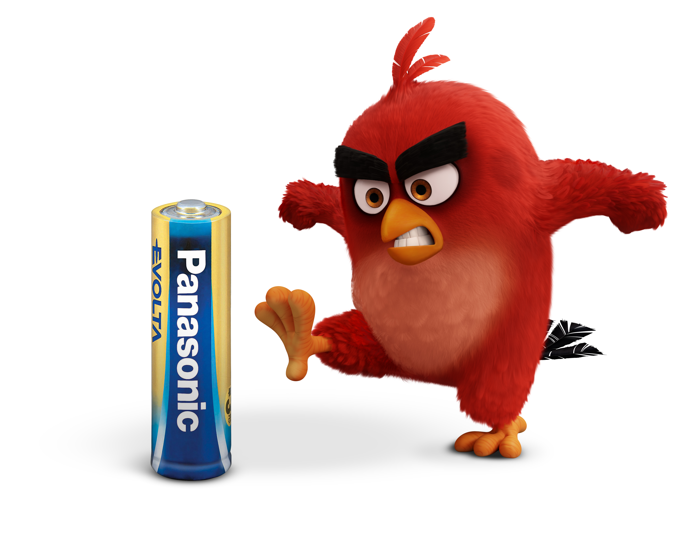

Od 11 maja 2016 r. fani gry Angry Birds będą mogli śledzić przygody swoich ulubionych bohaterów w kinach. Firma Panasonic wspólnie z marką Angry Birds zorganizowała ten wyjątkowy konkurs, aby umilić fanom czas oczekiwania na premierę filmu. Uczestnicy mogą stworzyć swoje własne przebranie lub pobrać brwi, dzioby i inne akcesoria ze strony internetowej konkursu, aby przemienić się w swojego ulubionego bohatera.

Pierwszą nagrodą jest wycieczka do Chorwacji dla czteroosobowej rodziny. Do wygrania jest również wiele innych fantastycznych nagród związanych z filmem Angry Birds, w tym m.in. gumowe figurki Reda, Chucka i Bomba, zestawy do budowy i niszczenia Miasta Świń, a także stylowe słuchawki, okulary i torby z motywem z filmu Angry Birds.

Więcej informacji można znaleźć pod adresem: https://angrybirds.panasonic-batteries.com/pl.

Dodaj sobie energii z firmą Panasonic i marką Angry Birds
Współpraca marek Panasonic i Angry Birds daje firmie możliwość znacznego zwiększenia świadomości konsumentów na temat jej szerokiej gamy zaawansowanych rozwiązań akumulatorowych. Podobizny głównych bohaterów filmu — Reda, Chucka i Bomba — pojawiają się na wszystkich materiałach sprzedażowych i opakowaniach wraz z mottem firmy Panasonic „Power your day” (Dodaj sobie energii). Obejrzyj filmy promocyjne z bohaterami filmu Angry Birds:
Zastanawiasz się, dlaczego firma Panasonic Energy nawiązała współpracę z marką Angry Birds?
Chcesz się dowiedzieć skąd szybki Chuck czerpie tyle energii?
Dlaczego baterie firmy Panasonic pozwolą Ci osiągnąć więcej niż możesz sobie wyobrazić?
W jaki sposób baterie firmy Panasonic zapewniają dodatkową moc?

O Panasonic Energy Europe
Panasonic Energy Europe ma siedzibę w Zellik, w pobliżu Brukseli w Belgii. Firma należy do koncernu Panasonic Corporation, międzynarodowego lidera wśród producentów sprzętu elektronicznego i elektrycznego. Dzięki dużemu i wieloletniemu doświadczeniu w dziedzinie elektroniki użytkowej firma Panasonic jest obecnie największym producentem baterii w Europie. Europejskie zakłady produkcyjne są ulokowane w Tessenderlo w Belgii i w Polsce w Gnieźnie. Każdego roku produkują nawet dwa miliardy baterii. Panasonic Energy Europe dostarcza „mobilną” energię do ponad 30 krajów w Europie. Zróżnicowana gama produktów firmy obejmuje m.in. akumulatory, ładowarki, baterie cynkowo-węglowe, alkaliczne oraz baterie specjalistyczne (cynkowo-powietrzne, litowe do aparatów fotograficznych, litowe guzikowe, alkaliczne mikro czy srebrowe).
Szczegółowe informacje na stronie: www.panasonic-batteries.com.

O firmie Panasonic
Panasonic Corporation jest światowym liderem zajmującym się rozwojem i produkcją artykułów elektronicznych do różnorodnego prywatnego, komercyjnego i przemysłowego użytku. Panasonic posiadający swoją siedzibę w Osace (Japonia) na koniec roku obrachunkowego, przypadającego na 31 marca 2015 roku ogłosił, skonsolidowane przychody ze sprzedaży netto w wysokości około 57,28 miliardów euro. Panasonic jest zaangażowany w tworzenie lepszego życia i lepszego świata, stale przyczyniając się do rozwoju społeczeństwa i szczęścia ludzi na całym świecie. Bliższe informacje na temat firmy i marki Panasonic na stronie: www.panasonic.net.

PRESS CONTACT

ARK Communication
Ann-Sophie Cardoen
Content & PR Consultant
T +32 3 780 96 96
ann-sophie@ark.be
www.ark.be

Panasonic Energy Europe NV

Vicky Raman
Brand Marketing Manager
T +32 2 467 84 35
vicky.raman@eu.panasonic.com
www.panasonic-batteries.com

ARK Communication

Ann Velghe
Content & PR Manager
T +32 3 780 96 96
ann@ark.be
www.ark.be

